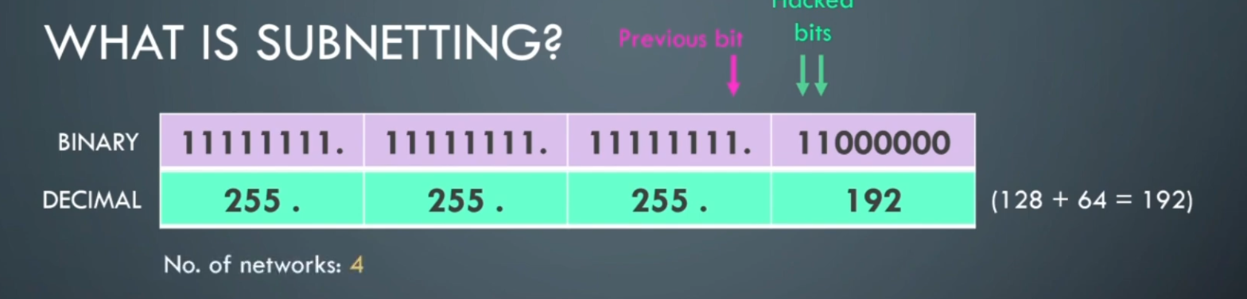
Permets d’obtenir le mask lorsqu’on a 4 network par exemple
